Лабораторная работа № 3

Markdown

Хошхоев Александр Борисович

Содержание

Цель работы 1

Теоретическое введение 1

Ход работы 1

Вывод 4

# Цель работы

Научиться оформлять отчёты с помощью легковесного языка разметки Markdown.

# Теоретическое введение

Markdown (произносится маркдаун) — облегчённый язык разметки, созданный с целью обозначения форматирования в простом тексте, с максимальным сохранением его читаемости человеком, и пригодный для машинного преобразования в языки для продвинутых публикаций (HTML, Rich Text и других).

# Ход работы

1. Делаем отчёт по лабораторной работе№2 в формате Markdown.

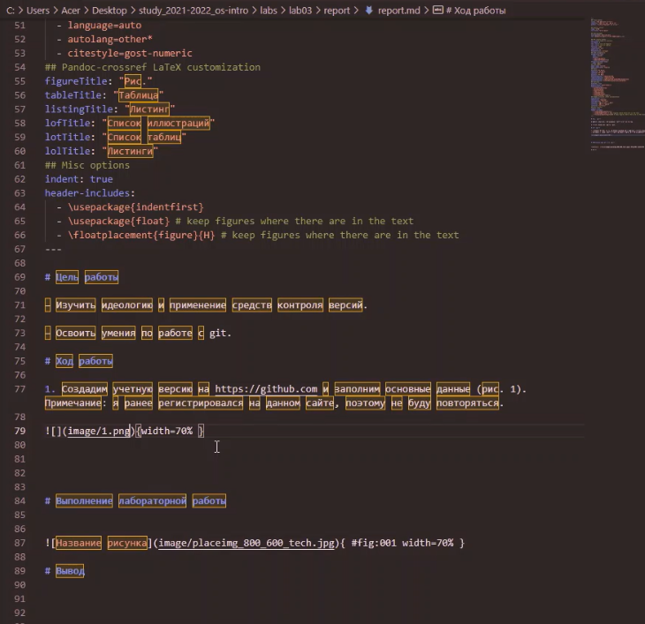

*Процесс работы*

1. Конвертируем наш файл в pdf и docx

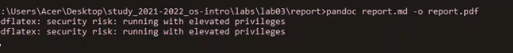

*Конвертация нашего файла в pdf формат*

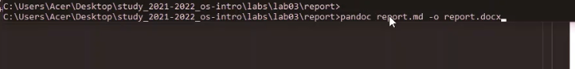

*Конвертация нашего файла в docx формат*

1. Смотрим правильно всё сделано по оформлению.

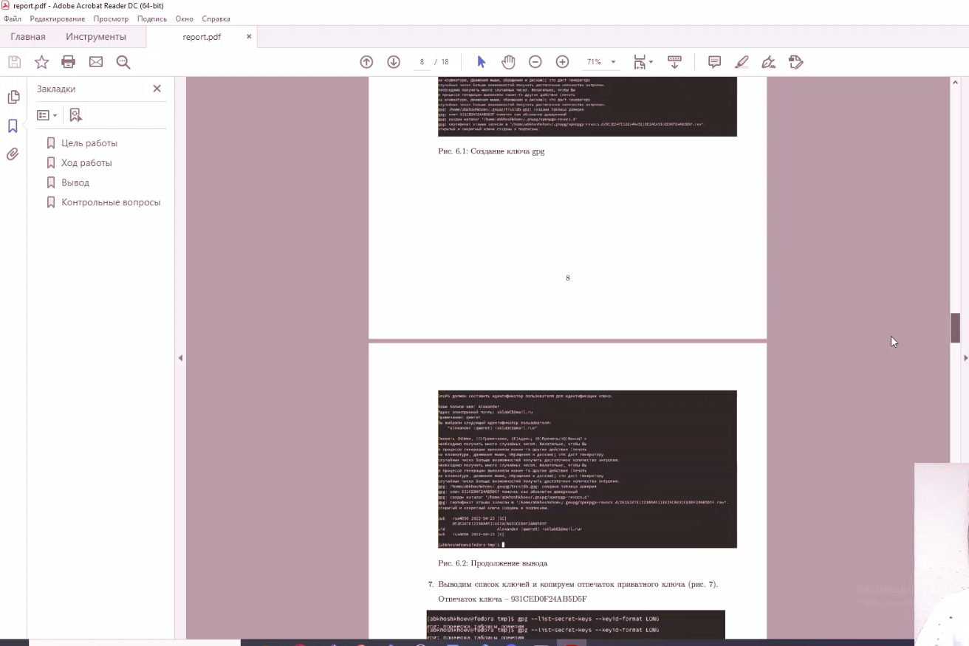

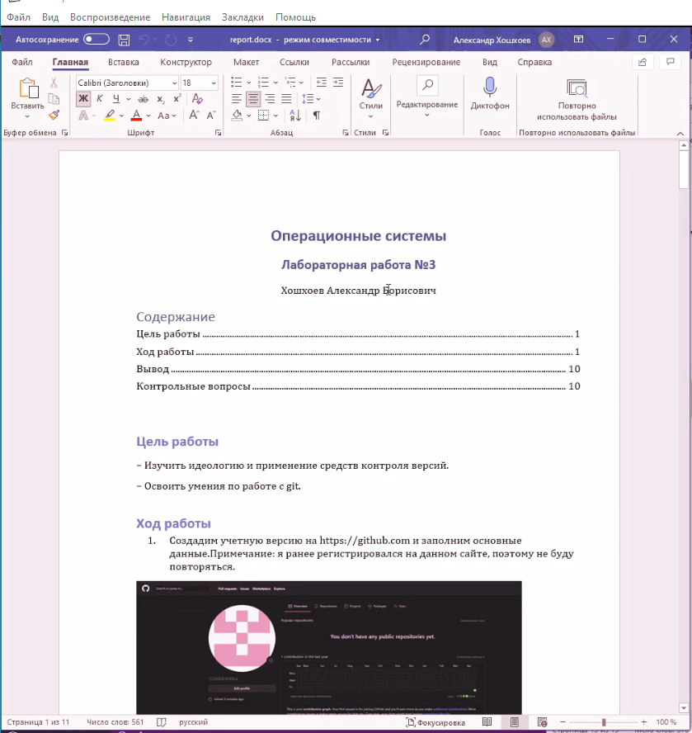

*Отчёт по лабораторным работам*

# Вывод

Научились оформлять отчёты с помощью легковесного языка разметки Markdown.